
活動照片
會議名稱 | 105學年度「班親會」-親師教育講座
會 議 日 期 | 105年 10 月 15 日 |  | 活動地點 | 國際會議廳
參 加 人 員 | 如簽到表 |  | 參加人數 | 150人
活動照片
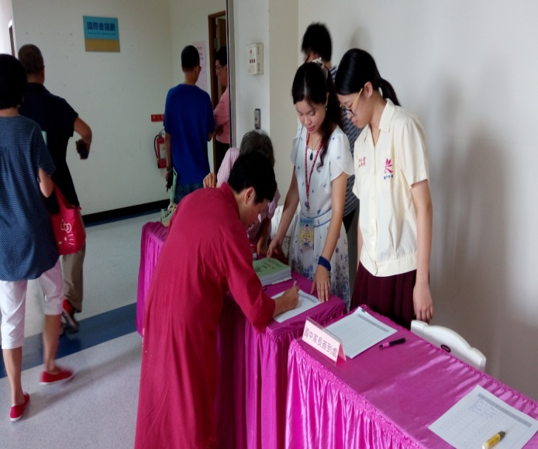 |  | 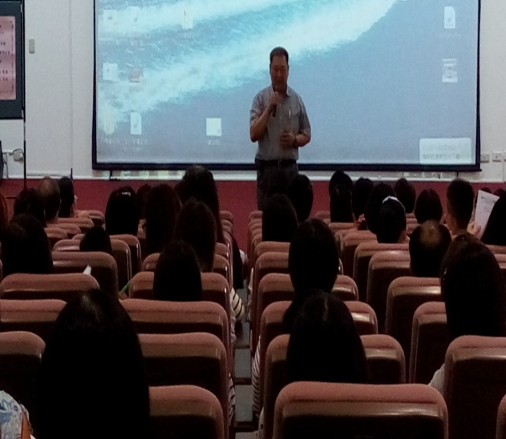
班親會會場來賓簽到 |  | 校長介紹講座老師曾水乾校長
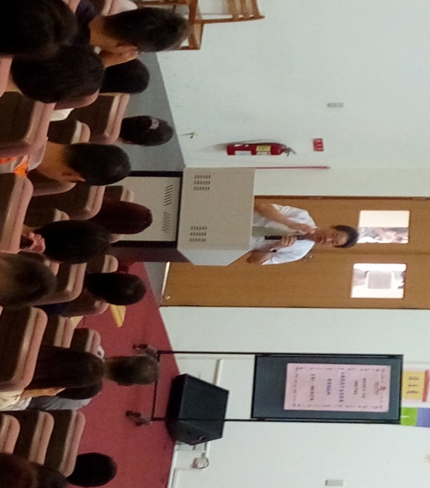 |  | 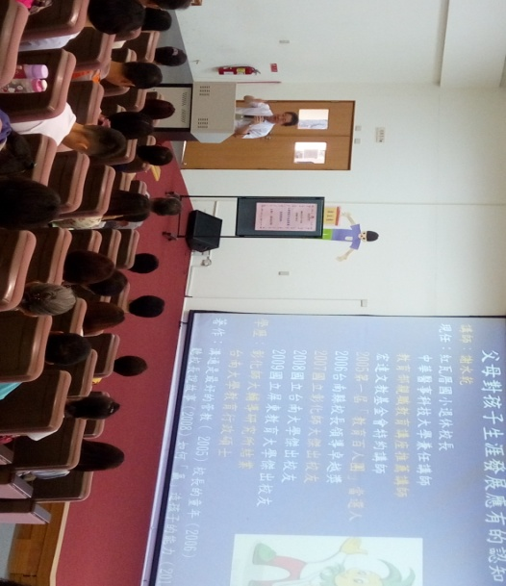
曾水乾校長講演生涯發展應有的認知 |  | 父母在孩子的成長過程中應扮演的任務

活動照片
會議名稱 | 105學年度「班親會」-親師教育講座
會 議 日 期 | 105年 10 月 15 日 |  | 活動地點 | 國際會議廳
參 加 人 員 | 如簽到表 |  | 參加人數 | 150人
活動照片
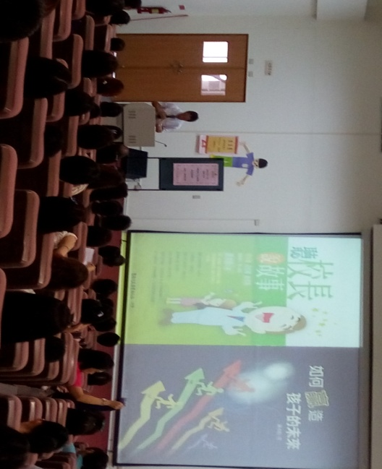 |  | 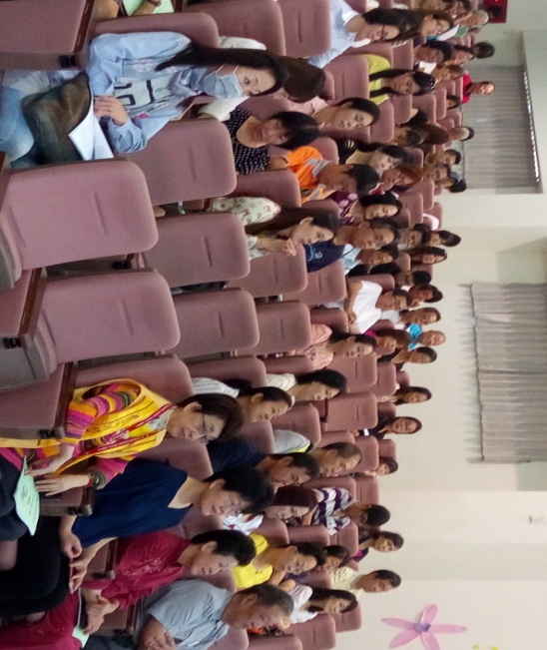
曾校長用說故事的方式引導家長 |  | 家長仔細聆聽曾校長說故事
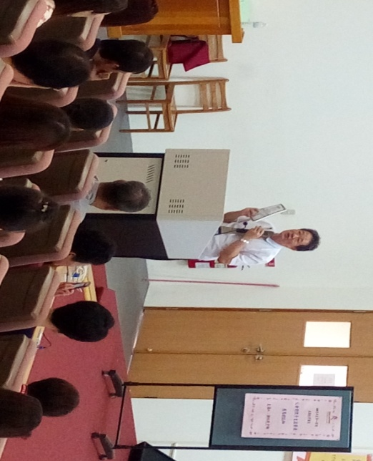 |  | 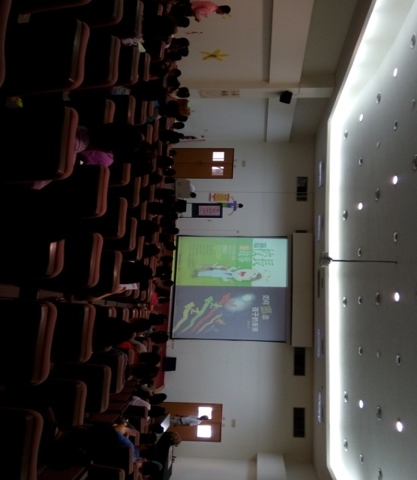
曾校長用說故事的方式引導家長 |  | 家長仔細聆聽曾校長說故事

